Nội dung báo cáo gồm:
Phần A: Báo cáo mạch ổn áp.
- Giới thiệu:
- Sơ đồ nguyên lý:
- Sơ đồ lắp ráp:
- Giá trị các linh kiện
- Tác dụng các linh kiện:
- Nguyên lý làm việc.
- Các giá trị của U, R trong quá trình điều chỉnh.

Phần B: Trả lời câu hỏi

PHẦN A:
BÁO CÁO MẠCH ỔN ÁP

- Giới thiệu:
Thiết kế mạch ổn điện áp một chiều sử dụng các linh kiện cơ bản như transistor, điện trở, diode, tụ điện vv.
Ổn áp làm việc ở chế độ tuyến tính.

Sơ đồ nguyên lý:

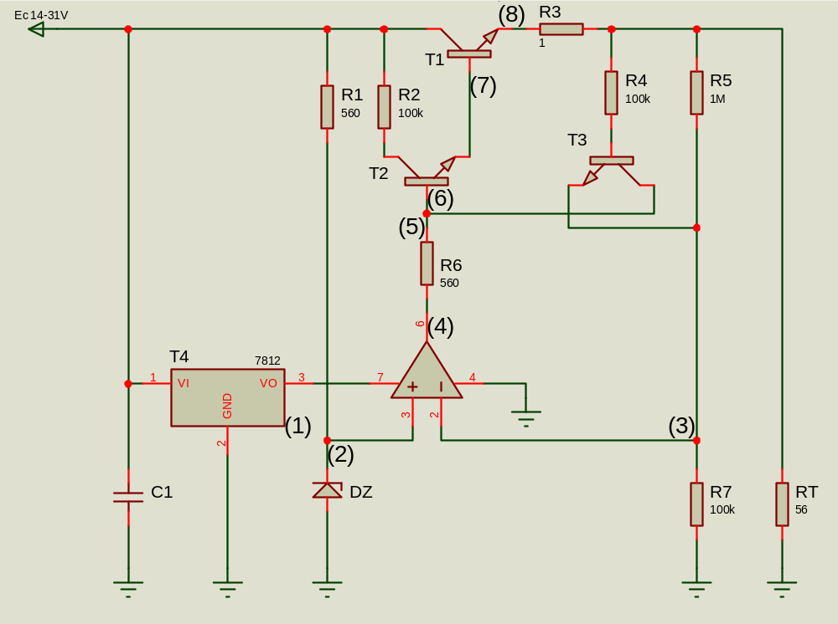

Sơ đồ lắp ráp:
Yêu cầu thiết kế mạch:
  - R1,R2,…,R5: 2 khuyết nằm dọc thẳng hàng nhau.
  - T1,T2,T3 : 3 khuyết nằm dọc thẳng hàng ngang.
  - R6 : 2 khuyết nằm dọc thằng hàng dọc R3.
  - T4 : 3 khuyết nằm ngang.
  - Dz,C1,R7,C2,Rt : 2 khuyết nằm dọc thẳng hàng ngang.
Từ yêu cầu ta đưa đến sơ đồ như sau:

Giá trị của từng linh kiện:
IC: HA17741.
T1: đèn khuếch đại công suất H1061.
T2, T3: D468.
T4: IC ổn áp 7812.
C1 = C2 = 100 µF/35V
R1 = 560 Ω
R2 = R4 = 100 kΩ
R3 = 1Ω/1W
R5 ≤ 1 MΩ
R6 ≤ 560 Ω
R7 ≤ 100 kΩ
Rt = 100 Ω/5W

- Tác dụng của từng linh kiện:
  - Tụ C1 lọc điện áp ở đầu vào.
  - Tụ C2 lọc điện áp ở đầu ra.
  - T4 là IC ổn áp 7812 có nhiệm vụ cung cấp điện áp ổn định +12 V cho chân số 7 của IC HA17741.
  - Dz có nhiệm vụ tạo nên U chuẩn đưa vào chân 3 của IC.
  - R1 có nhiệm vụ phân áp.
  - R2 có nhiệm vụ hạn chế dòng vào T2.
  - R3 có nhiệm vụ bảo vệ quá tải.
  - R6 để hạn chế dòng.
  - R5 – R7 phân áp để tạo so sánh vào chân 2 của IC.

Các chân của IC:
  - Chân 2 của IC là đầu vào đảo.
  - Chân 3 của IC là đầu vào thuận tạo điện áp so sánh chuẩn.
  - Chân 4 là âm nguồn.
  - Chân 6 là tín hiệu ra của IC.
  - Nguồn nuôi IC (+12V)

- Nguyên lý làm việc:
Mạch ổn áp có hồi tiếp hoạt động theo 1 nguyên tắc chung có thể biểu diễn theo sơ đồ khối sau:

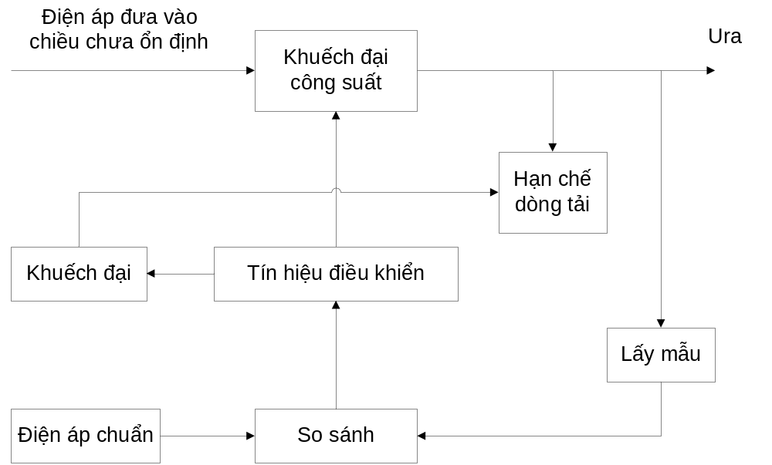

Nguồn 1 chiều đưa vào là nguồn một chiều biến đổi từ 14V đến 32V. IC HA17741 là một bộ so sánh. Chân 3 được đưa vào điện áp chuẩn được lấy từ diode ổn áp Dz. Một phần của điện áp ra được đưa về chân số 2 của IC để so sánh với U chuẩn. Đó chính là điện áp trên điện trở R7. R6 được dùng để hạn chế dòng vào cực base của T2.
Giả sử điện áp ra giảm xuống dẫn đến điện áp trên R7 giảm xuống cho đến khi U_{D} = U₃ – U₂ > 0 thì điện áp trên chân số 6 của IC tăng, khiến cho điện áp trên cực base của T2 tăng lên, dẫn đến điện áp U_{ra} tăng lên.
Mạch hoạt động tương tự với trường hợp U_{ra} tăng lên.

- Các giá trị của U, R trong quá trình điều chỉnh.
Điều chỉnh mức điện áp ra 9V:
Khi đó ta chọn:
R6 = 560Ω
R5 = 1M
R7 = 100k
 | T1 | T2 | T3 | Dz | U_{vào} | U_{ra}
U_{CE} | 4.2V | 0 | 2V | 8.5V | 14V | 8.5V
U_{BE} | 0.6V | 0.62V | 0.5V | 8.5V | 14V | 8.5V
U_{CE} | 19 | 0.6V | 1.6V | 9.2V | 32V | 9V
U_{BE} | 0.4 | 0.6V | 0.7V | 9.2V | 32V | 9V
- Khi U_{vào} = 14V
Điện thế tại các điểm:
  - 12V
  - 9.2V
  - 8.8V
  - 11V
  - 11V
  - 10.2V
  - 10V
  - 9.8V
U_{t} = 8.5V

- Khi U_{vào} = 32V
Điện thế các điểm:
  - 12V
  - 9.2V
  - 9V
  - 11.2V
  - 11V
  - 10V
  - 10V
  - 9.5V
U_{t} = 9.2V

PHẦN B:
TRẢ LỜI CÂU HỎI
Câu 1: Vẽ và trình bày nguyên lý làm việc, tác dụng linh kiện của mạch có bộ nguồn (dùng biến áp hạ áp). Nguồn có U_{ra} = 2U_{V}. Nguồn phân áp. Thiết kế bộ nguồn đơn giản nhất để có được 2 mức điện áp ra.
Trả lời:
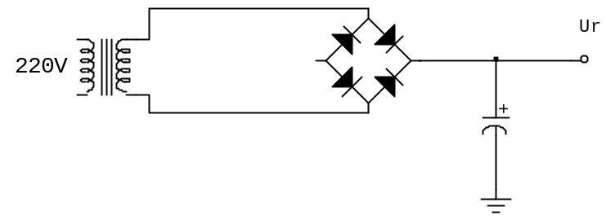
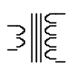
Biến áp: U_{ra} = 2U_{V}
N₂ = 2N₁
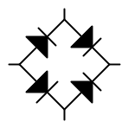
Chỉnh lưu một nửa chu kỳ. Biến điện áp xoay chiều thành điện áp một chiều.
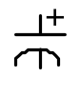
Tụ lọc: Điện áp ra được lọc phẳng.

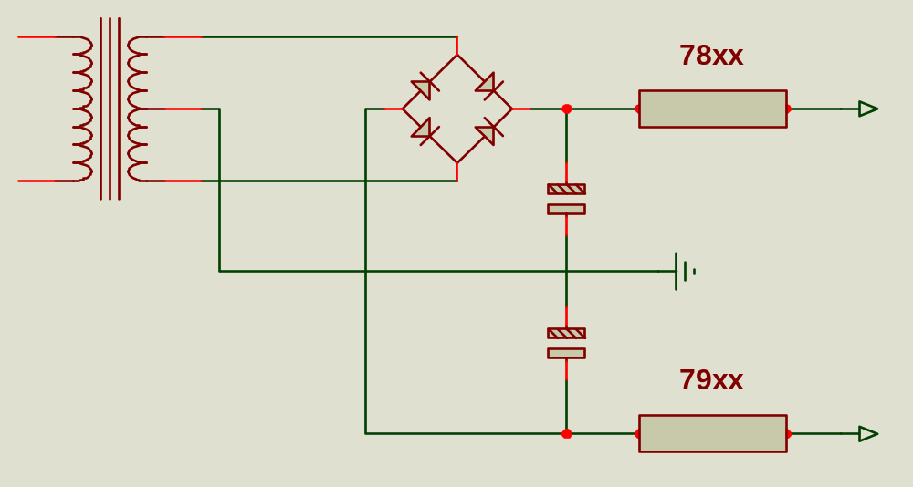

78xx: biến áp ra +xV
79xx: biến áp ra –xV

Câu 2: Trong mạch nguồn dùng biến áp hạ áp và nguồn xung, người ta sử dụng mấy loại tụ lọc? Cho thông số kỹ thuật và cách mắc?
Trả lời:
- Người ta dùng chung 1 loại tụ lọc là tụ hóa. Tùy mức độ ổn định của điện áp ra mà ta có thể sử dụng các tụ có điện dung khác nhau với các cấp điện áp phù hợp.
- Cách mắc:
- Với mạch nguồn dùng biến áp hạ áp:
C₁: Tụ lọc sau khi chỉnh lưu 1000 - 2000µF 25V mắc sau chỉnh lưu nối đất.
C₂: Tụ lọc sau ổn áp: 470 µF 16V mắc sau cùng nối đất.
- Với mạch nguồn xung:
C₅: tụ lọc thô ngay sau chỉnh lưu. Mắc sau chỉnh lưu nối đât.
C₆: lọc điện áp tải, mắc sau tải nối đất.

Câu 3: Trong mạch ổn áp, mắc darlington là mắc kiểu gì? Tác dụng của mạch? Mạch darlington có mấy cách mắc? Vẽ từng cách.
Trả lời:
Trong mạch ổn áp, darlington là cách mắc ghép nối các transistor. Tác dụng: gia tăng hệ số khuếch đại.
Có 3 cách mắc darlington:
Cách 1:

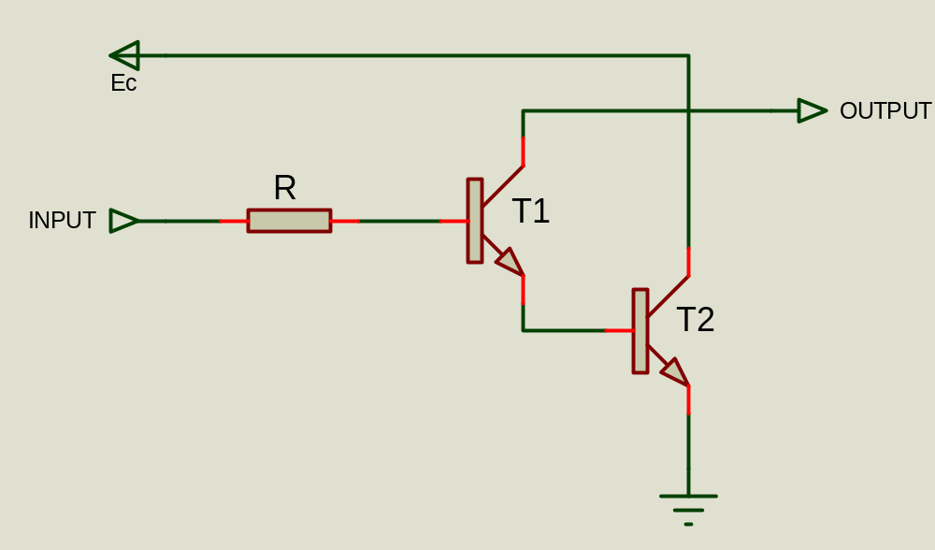

Cách 2:

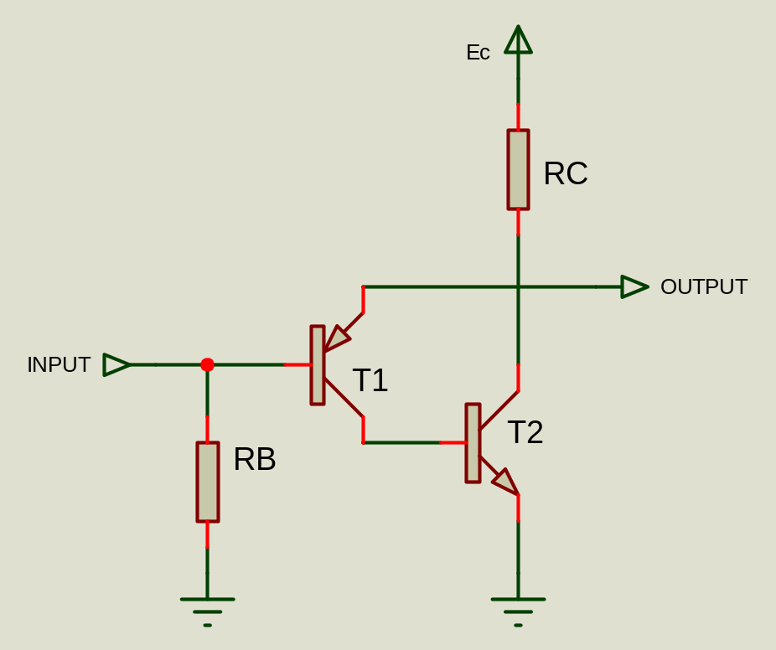

Cách 3:

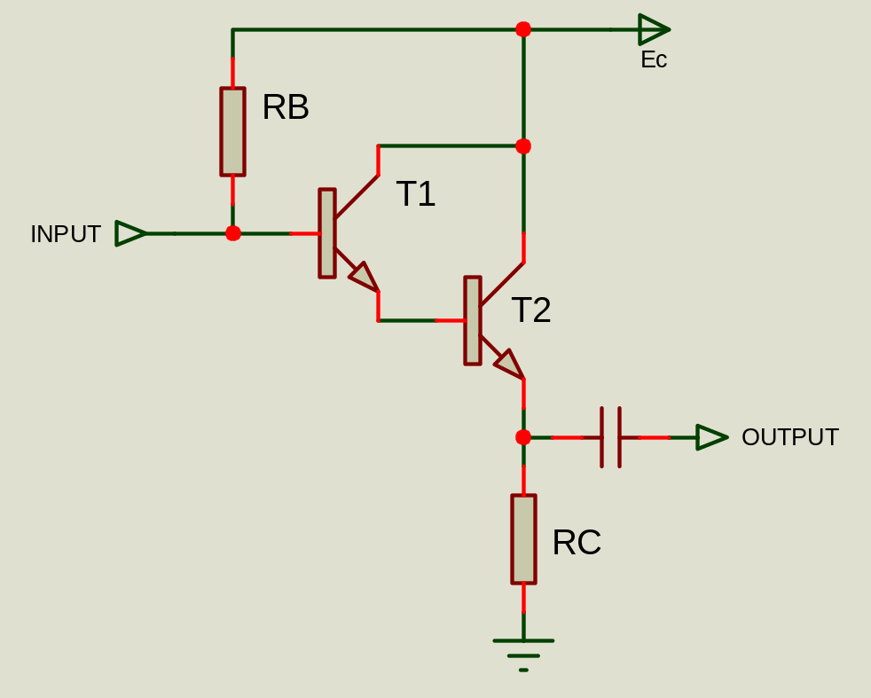
Câu 4: Trong mạch ổn áp, ngoài ổn áp, người ta còn có thể sử dụng linh kiện nào để ổn áp trực tiếp cho từng mạch cụ thể?
Trả lời:
Dùng IC ổn áp.

Câu 5: Trong mạch nguồn xung, có bao nhiêu cách mắc mạch lọc? Vẽ mạch cụ thể?
Trả lời
Có 2 cách mắc là:

